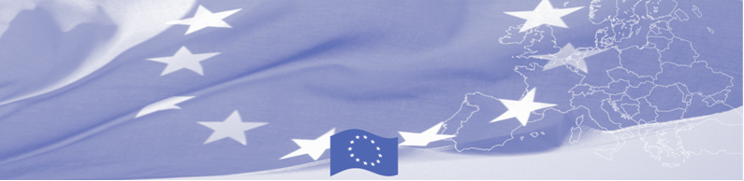
ПРЕСС РЕЛИЗ

Пограничные ведомства Узбекистана обсуждают вопросы взаимодействия
на пунктах пропуска
Ташкент, 5 марта 2018 года

В Ташкенте проходит семинар по взаимодействию пограничных ведомств на пунктах пропуска. Представители Комитета по охране Государственной границы СНБ, Государственного таможенного комитета, Министерства внутренних дел, Государственной инспекции по карантину растений при Кабинете министров, Государственного комитета ветеринарии, Департамента санитарно-эпидемиологической службы Министерства здравоохранения Республики Узбекистан обсуждают вопросы сотрудничества на пограничных пунктах пропуска и изучают международный опыт в данном направлении. Семинар проводится экспертами программы содействия управлению границами в Центральной Азии (БОМКА), финансируемой Европейским Союзом.

Учитывая, что межведомственное сотрудничество и своевременный обмен информацией на внутриведомственном, межведомственном и международном уровнях является одной из важных составляющих эффективной реализации Комплексного управления границами, особое внимание семинара будет уделено вопросам обмена информацией, анализу и структурированию данных и управлению информационными потоками внутри и между ведомствами и государствами. На примере Латвии участникам будет продемонстрирован успешный опыт в организации эффективного сотрудничества между ведомствами и странами.

Программа БОМКА начала свою деятельность в Центральной Азии в 2003 г. и вносит свой вклад в развитие сотрудничества между государствами Центральной Азии в области управления границами. В 2003-2018 гг. на реализацию программы Европейский Союз выделил более 40,8 млн. евро, из них почти 5 млн. евро было предоставлено на реализацию 9 фазы программы, осуществляемой в 2015-2018 гг.

Для получения более подробной информации о мероприятии и деятельности Программы БОМКА посетите сайт www.bomca-eu.org, или обратитесь к Зульфие Сибагатулиной, Национальному координатору БОМКА в Узбекистане, по электронной почте zulfiya.sibagatulina@icmpd.org.

  Программа БОМКА реализуется Консорциумом партнеров под руководством Государственной пограничной охраны Латвийской Республики.  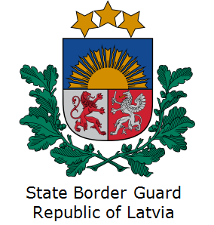 | Финансируется Европейским Союзом  Делегация Европейского Союза в Узбекистане  Международный Бизнес Центр,  ул. Амира Темура 107 Б.,  Ташкент 100 084, Узбекистан  Тел: +998 71 120 16 01/02/03/04  Факс: +998 71 120 16 08  Эл. почта: delegation-uzbekistan@eeas.europa.eu  Веб-сайт: http://www.eeas.europa.eu/delegations/uzbekistan/index_ru.htm | Европейский Союз включает в себя 28 государств-членов, объединивших передовые достижения, ресурсы и судьбы своих народов. На протяжении 60 лет совместными усилиями им удалось создать зону стабильности, демократии и устойчивого развития, сохранив при этом культурное многообразие, личные свободы и атмосферу терпимости. Европейский Союз неуклонно стремится передавать и приобщать к своим достижениям и ценностям страны и народы, находящиеся за его пределами.

